Ruanito de Vargas Oliveira 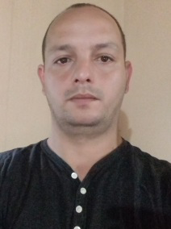
Brasileiro, casado, 37 anos.
Carteira de Habitação AB n°01327443008
RG n°2076647433
Rua Juvenal Alves de Oliveira, 113
Bairro São Paulo, Montenegro, RS
Telefone51- 98114-8731

- 2° Grau completo.

- Curso SENAC Informática.

- Curso da Norma Regulamentadora n°20-NR 20.

-Curso Shell de Lubrificantes.

-Curso de Brigadista (Primeiros socorros e combate a incêndio).

-Curso de FISPQ (Identificação, Manuseio de produtos químicos).

EXPERIÊNCIA PROFISSIONAL

– Posto Weber Ltda.
Rua Osvaldo Aranha 1641, Montenegro,RS.

CBC- Companhia Brasileira de Cartuchos
Rua Buarque de Macedo 3133, Montenegro, RS.

Ecocitrus- Cooperativa dos citricultores do Vale do Caí
Estrada Maurício de Souza Carpes, 7007, Montenegro, RS.

